|  |
| --- |
| **Activiteiten box en activiteiten uitvoeren** |
| **Onderdeel van module (zelf)zorg en activiteiten** |
| Je maakt een activiteiten box voor de cliënten van jouw BPV.  Je laat zien dat je weet welke activiteiten van meerwaarde zijn voor de mensen.  Je kunt benoemen waarom deze activiteiten geschikt zijn voor deze doelgroep en hoe je rekening houdt met hun mogelijkheden en beperkingen.  Deze activiteiten zijn er op gericht om de cliënten te ondersteunen bij het realiseren van een passende dag invulling of dagbesteding of helpen de cliënt bij het onderhouden of aanleren van vaardigheden. Het kan ook gaan om activiteiten die een cliënt helpt om praktische zaken zelf zoveel mogelijk te blijven doen.  Vervolgens ga je (minimaal) 3 activiteiten uitvoeren volgens plan.  Stap 1:  Oriënteer je op de groep cliënten en hun behoeftes. Bespreek met je werkbegeleider hoe je dit kunt uitzoeken, lees het plan van de cliënten. Waar liggen hun behoeften? Wat is jouw taak bij het ondersteunen van cliënten bij activiteiten? Wat is de visie van de instelling hierin? Bespreek met de cliënt (zijn netwerk) en collega’s waaraan een goede dag invulling moet voldoen.  Stap 2.  Je zoekt minimaal 10 activiteiten uit die passend zijn voor de cliënt groep van de BPV waar je werkt. Je beschrijft deze activiteiten in je box. Benoem wat voor soort activiteit het is en op welk doel het is gericht.  Je legt uit waarom deze passend zijn en hoe je rekening houdt met hun mogelijkheden en hun beperkingen.  Stap 3. (BPV)  Je voert 3 activiteiten uit en vraagt feedback aan de hand van het feedback formulier aan je werkbegeleider of collega.  Minimaal 1 activiteit is met een groepje mensen uitgevoerd.  Stap 4.  Vertel in de klas wat je hebt uitgezocht en gedaan. Benoem wat je hebt geleerd van deze opdracht. Reflecteer op je feedback in een kort verslag  Je kunt gebruik maken van creatieve vormen zoals: muziek, drama, natuur, sport en spel, kunst enzovoorts. |

|  |  |
| --- | --- |
| **Activiteiten box en activiteiten uitvoeren** | |
| **Module (zelf)zorg en activiteiten** | |
| Naam student 1:  Naam student 2: | Datum: |
| Groep: |  |

|  |
| --- |
| **Feedback:**  Deze opdracht is bedoeld om te oefenen met de vaardigheden. De ingevulde vakjes geven een indruk op welke onderdelen je het al goed doet en waarin je kunt groeien.  Er zijn 4 opties: Beginner/ goed op weg/ gevorderd/expert  De geschreven feedback (toelichting) geeft jou inzicht in je ontwikkeling en stelt je in staat om (indien nodig) te groeien.  **Reflectie student:**  Aan de hand van onderstaande criteria en de eisen van het examen van het werkproces benoem je wat je goed kunt en waarin je je nog verder zou willen ontwikkelen.  Kun je de conclusie trekken dat je klaar bent om te examineren? Waarom? |

|  |  |  |  |  |
| --- | --- | --- | --- | --- |
| School | beginner | op weg | gevorderd | expert |
| Verzamelt relevante gegevens over de doelgroep en brengt de meest voorkomende hulpvragen in kaart |  |  |  |  |
| Heeft bij de verschillende vormen van activiteiten een koppeling met de theorie gemaakt en laat zien dat zij in staat is om aan te sluiten bij de doelgroep |  |  |  |  |
| Laat zien hoe de gekozen activiteiten bijdragen aan doelen en behoefte van cliënten |  |  |  |  |
| Benoemt de visie van de instelling t.a.v. activiteiten |  |  |  |  |
| Presenteert het resultaat van deze opdracht aan de klas en benoemt wat er is geleerd |  |  |  |  |

|  |  |  |  |  |
| --- | --- | --- | --- | --- |
| BPV | beginner | op weg | gevorderd | expert |
| Voorbereiding activiteiten:   * Middelen en materialen staan klaar * Regels en afspraken duidelijk uitgelegd * Protocollen en procedures rondom veiligheid en privacy * Passende activiteiten gekozen bij de wensen, behoeften en doelen van de cliënt (en) * Kiest een passende methodiek |  |  |  |  |
| Uitvoeren van 3 activiteiten (waarvan minimaal 1 groepsopdracht):   * Regels, afspraken en protocollen zijn bewaakt * Sluit in communicatie aan bij de doelgroep * Zet de methodiek passend in * Kansen om te ontwikkelen gecreëerd * Geeft opbouwende feedback en stimuleert * Houdt rekening met mogelijkheden en belastbaarheid |  |  |  |  |
| Voor de groepsactiviteit:  Heeft bij de groepsactiviteit laten zien dat ze gebruikt maakt van kennis over groepen, groepsdynamica en passende protocollen |  |  |  |  |
| Voor MZ 4:  Coördineert de activiteit door af te stemmen en overzicht te maken waaruit blijkt wie, wat waar en op welke manier iets moet  Speelt tijdens de activiteit in op onverwachte situaties en stelt bij waar nodig |  |  |  |  |

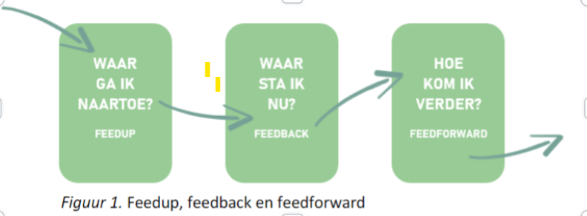

|  |
| --- |
| Feedback en feedforward klas en docent |
|  |

|  |
| --- |
| Feedback en feedforward cliënten en collega’s |
|  |

|  |
| --- |
| Reflectie student |
| Hoe ga ik verder? (feed forward) |